

Les cohortes sur Moodle

Définition
Les cohortes sont des ensembles d'utilisateurs créés au niveau de la plateforme ou d'une catégorie de cours.
Elles permettent d'inscrire en masse tous les membres d'une cohorte à un cours :
Le cours est synchronisé avec la cohorte : ainsi, si l'on ajoute une personne à cette cohorte, elle sera automatiquement inscrite à tous les cours dans lesquels la cohorte a été inscrite.
Il peut bien évidement y avoir plusieurs cohortes et plusieurs synchronisations pour un même cours.
les cohortes peuvent jouer dans un contexte système, ou un contexte plus restreint, comme par exemple celui d'une catégorie de cours.

Cohortes et rôles
Les utilisateurs inclus dans une cohorte sont des membres qui peuvent avoir n'importe quel statut dans l' organisation (étudiants, enseignants ou autres membres du personnel) et les statuts peuvent être mixés dans une même cohorte.
En revanche, la cohorte est inscrite dans un cours avec un seul et même rôle : tous les membres de la cohorte auront donc le même rôle (les mêmes droits) dans le cours.
Une cohorte peut :
- Être inscrite dans un cours
- Être inscrite directement dans un groupe du cours
- Être répartie aléatoirement dans plusieurs groupes du cours créés automatiquement.
Dans l'exemple ci-dessous, l'administrateur local a créé deux cohortes manuelles incluant toutes deux 5 utilisateurs. Mais les cohortes peuvent aussi être ajoutées et alimentées de manière automatique.
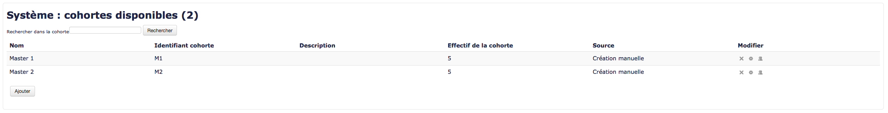

Crédits
- Valéry Frémaux (valery@activeprolearn.com)
- FLorence labord (florence@activeprolearn.com)
—-
Revenir à l'index Guide de démarrage/FAQ - Revenir au catalogue

